คู่มือโปรแกรมเมอร์
ป้ายนำทาง
TALKING SIGN

นายนิติกร ปะตาทายัง
นายเอกฤกษ์ ถิรกิจพงศ์

ปริญญานิพนธนี้เปนสวนหนึ่งของการศึกษาตามหลักสูตรปริญญาวิศวกรรมศาสตรบัณฑิต
ภาควิชาวิศวกรรมคอมพิวเตอร
คณะวิศวกรรมศาสตร
สถาบันเทคโนโลยีพระจอมเกลาเจาคุณทหารลาดกระบัง
ปการศึกษา 2546

บทที่ 1
โมดูลต่างๆของโปรแกรมบน AT90S8535

1.1 ไฟล์ทั้งหมดที่ใช้ใน AT90S8535
ไฟล์ทั้งหมดมีทั้งหมด 7 ไฟล์ ซึ่งแสดงดังรูปที่ 1-1 แต่ละไฟล์มีหน้าที่ดังนี้
- rteeprom.c และ rteeprom.h ใช้ในการติดต่อกับ EEPROM ของ AT90S8535
- uartpulled.c และ uartpulled.h ใช้ในการรับ-ส่งข้อมูลผ่านพอร์ตอนุกรม
- voice.c และ voice.h ใช้ในการควบคุมสัญญาณเสียง
- main.c เป็นตัวควบคุมการทำงานของระบบทั้งหมด
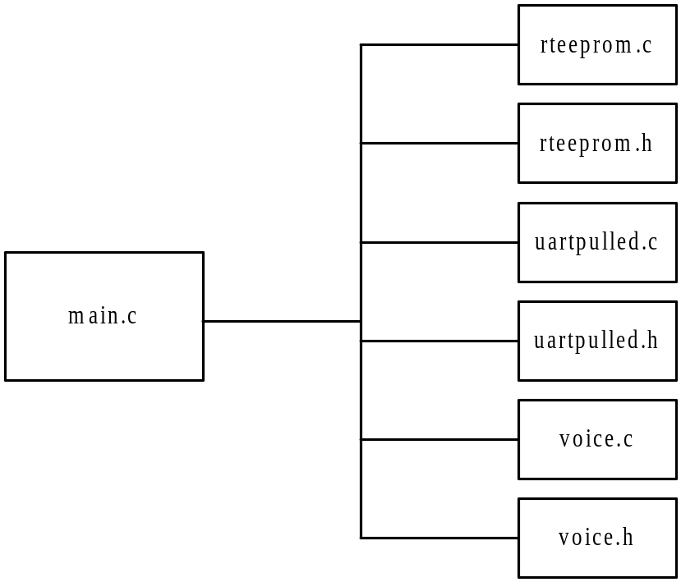

รูปที่ 1-1 แสดงความสัมพันธ์ของไฟล์ทั้งหมด

1.2 การเลือกโหมดการทำงาน
รูปที่ 1-2 แสดงการเริ่มต้นการทำงาน ซึ่งจะเป็นการเลือกว่าจะให้อุปกรณ์ทำงานในโหมดใด ซึ่งถ้ามีการต่อสายสัญญาณข้อมูลจากภาคการรับสัญญาณอินฟราเรดอยู่ จะทำให้เกิดข้อมูล 00H ขึ้นที่พอร์ต B ทำให้การทำงานเข้าสู่โหมดการทำงานจริง แต่ถ้าหากไม่ได้ต่อสายข้อมูลจากภาครับสัญญาณอินฟราเรด ก็จะไม่มีข้อมูล 00H เกิดขึ้นที่พอร์ต B จึงทำให้เข้าสู่โหมดการดาวน์โหลดข้อมูล

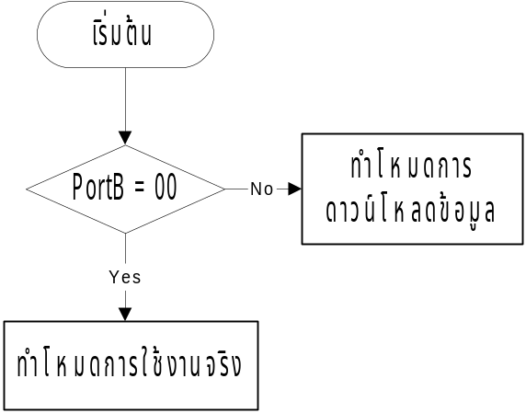

รูปที่ 1-2 flow chart แสดงการเริ่มต้นการทำงานของหน่วยประมวลผลกลาง

โค้ดในส่วนของการเลือกโหมดการทำงาน

temp = PINB; //รับข้อมูลจากพอร์ต B
temp &= 0xF0; //terminate 4 bit low
if (temp ==0x00)
while(1) runMode();
else
loadMode();

1.3 การดาวน์โหลดข้อมูลผ่านพอร์ตอนุกรมของคอมพิวเตอร์
รูปที่ 1-3 แสดงการทำงานของโหมดการดาวน์โหลดข้อมูล ซึ่งเริ่มจากการรับข้อมูลผ่านพอร์ตอนุกรมมาแล้วตรวจสอบว่า ไบต์ของข้อมูลที่ส่งมานั้นเป็นรหัสแอสกีของอักษร A หรือไม่ ถ้าไม่ใช่ให้รอรับไปเรื่อยๆ แต่ถ้าใช่ก็แสดงว่าได้มีการเริ่มต้นส่งข้อมูลมาจากคอมพิวเตอร์แล้ว ดังนั้นก็ AT90S8535 ก็จะเริ่มนำไบต์ข้อมูลที่รับได้นั้นไปเก็บไว้ใน EEPROM จนครบหมดทุกไบต์ แล้วจะถือว่าจบการทำงานของโหมดการดาวน์โหลดข้อมูล

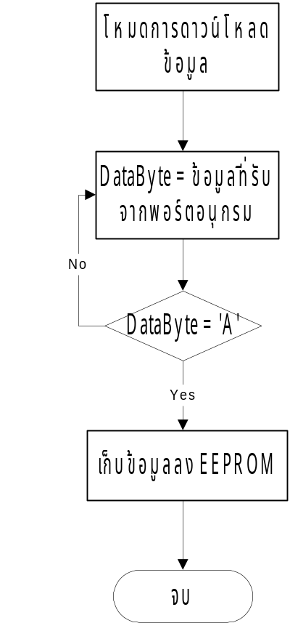 .

รูปที่ 1-3 flow chart แสดงการดาวน์โหลดข้อมูล

โค้ดในส่วนของการดาวน์โหลดข้อมูล

void loadMode()
{
unsigned int row,field;
while(ReceiveByte() != 'A' ); //check begin receive from VB
for (row=0;row<=10;row++)
{
for(field=0;field<=10;field++)
{
while(RTEEPROMReady()==0);
RTEEPROMwrite(rowAddr[row]+field,ReceiveByte());
}//end for field
}//end for row
}//end loadMode

1.4 โหมดการทำงานของหน่วยประมวลผลกลาง (AT90S8535)
รูปที่ 1-4 แสดงการทำงานของโหมดการทำงานจริง ซึ่งจะเริ่มจากการรับข้อมูลจากทางภาครับสัญญาณอินฟราเรด ส่งเข้ามายังพอร์ต B แล้ว AT90S8535 ก็จะนำไบต์ข้อมูลที่รับได้นั้นไปเปรียบเทียบกับข้อมูลที่เป็นอินเด็กซ์ไบต์ที่อยู่ใน EEPROM ถ้าไบต์ข้อมูลที่รับมานั้นตรง แล้ว AT90S8535 ก็จะเริ่มดึงข้อมูลที่อยู่ถัดไปจากอินเด็กซ์ไบต์ขึ้นมาเพื่อควบคุมการทำงานของภาคสัญญาณเสียง ซึ่งจะทำให้ภาคสัญญาณเสียงนั้นแสดงผลได้ตามข้อมูลที่โหลดลงมาจากโหมดการดาวน์โหลดข้อมูล

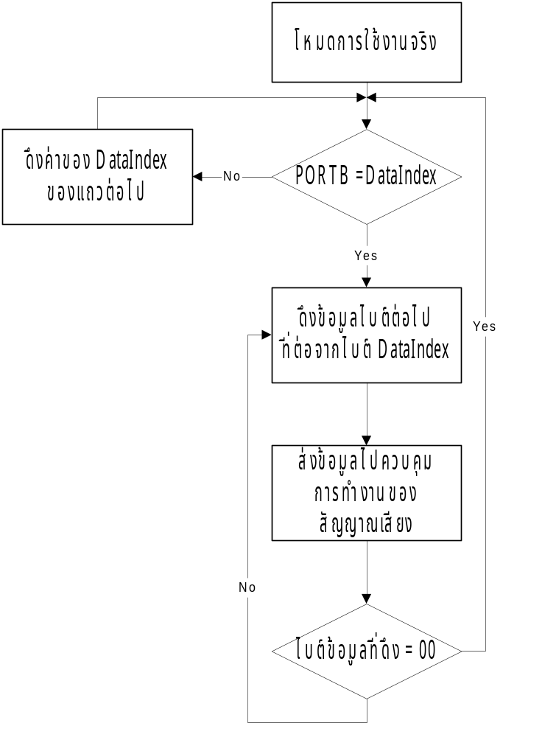

รูปที่ 1-4 flow chart แสดงการทำงานของโหมดการทำงานจริง

โค้ดในส่วนของการทำงานจริงของ AT90S8535

void runMode()
{
unsigned int row,field;
unsigned char dataCode; //store input data from PINB
dataCode = PINB;
for (row=0;row<=10;row++)
{
while(RTEEPROMReady()==0);
if (dataCode == RTEEPROMread(rowAddr[row]))
{
for (field=1;field<=10;field++)
{
while(RTEEPROMReady()==0);
play(RTEEPROMread(rowAddr[row]+field));
}//end for
}//end if
}//end for
}//end runMode

บทที่ 2
โปรแกรมประยุกต์บนคอมพิวเตอร์
ด้วย Visual Basic 6.0
2.1 การทำงานของโปรแกรมประยุกต์
การทำงานของโปรแกรมประยุกต์นั้นจะแบ่งออกเป็น 2 ส่วนคือ ส่วนการดาวน์โหลดข้อมูล และส่วนการแก้ไขข้อมูลและสร้างข้อมูลใหม่

2.1.1 ส่วนการดาวน์โหลดข้อมูล
ในการดาวน์โหลดข้อมูลนั้นโปรแกรมจะไปติดต่อกับไฟล์ Notepad ซึ่งเป็นที่เก็บข้อมูลต่างๆที่ต้องการให้ส่งไปยัง AT90S5835 ไฟล์ Notepad จะเป็นที่เก็บข้อมูลของสถานที่ต่างๆซึ่งอยู่ในรูปของแอดเดรสที่สามารถติดต่อกับภาคสัญญาณเสียงได้ ลำดับการทำงานทำงานแสดงดังรูปที่ 2-1
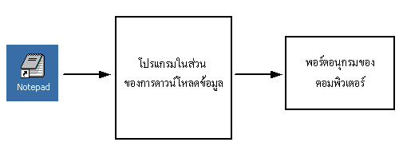
รูปที่ 2-1 แสดงส่วนการดาวน์โหลดข้อมูล

2.1.2 ส่วนการแก้ไขและสร้างข้อมูลใหม่
ในการสร้างข้อมูลใหม่นั้นจะต้องเริ่มจากการสร้างไฟล์ Notepad ขึ้นมาก่อนแล้วค่อยทำการแก้ไขหรือเพิ่มข้อมูลใหม่เข้าไป โดยการใช้โปรแกรมประยุกต์ในการแก้ไข ดังรูปที่ 2-2

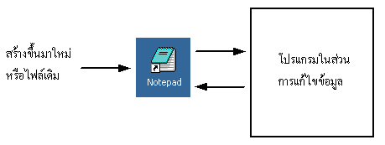
รูปที่ 2-2 แสดงส่วนการแก้ไขข้อมูล

2.2 การใช้งานโปรแกรม Visual Basic 6.0 กับพอร์ตอนุกรม
โปรแกรม Visual Basic 6.0 นั้นเป็นโปรแกรมที่ใช้งานได้ง่าย สามารถที่จะสร้างโปรแกรมได้อย่างรวดเร็วและง่ายดาย สำหรับการใช้งาน โปรแกรม Visual Basic 6.0 ในโครงงานนี้เป็นเพียงการใช้งานในระดับที่ไม่ยากมากนัก ซึ่งจะแสดงการใช้งานดังนี้

1. ให้เปิด Program Microsoft Visual Basic 6.0 ขึ้นมา
2. การสร้างโปรเจ็คใหม่ ให้คลิ้กที่ File >> New Project ดังรูปที่ 2-3 จะปรากฏหน้าต่าง New Project ขึ้นมาดังรูปที่ 2-4

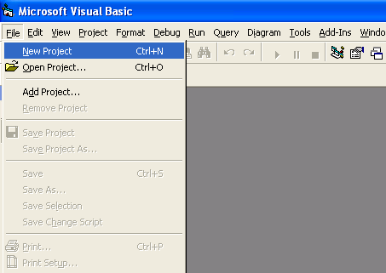

รูปที่ 2-3 แสดงการสร้างโปรเจ็คขึ้นมาใหม่

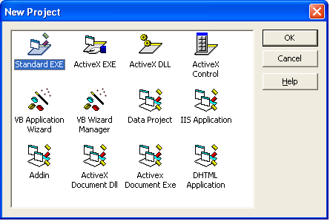

รูปที่ 2-4 แสดงหน้าต่างเพื่อให้เลือกชนิดของโปรเจ็คที่ต้องการสร้าง

3. ให้เลือกที่ไอคอน Standard EXE แล้วคลิ้กที่ OK จะปรากฏหน้า Project1 – Form1 (Form) ดังรูปที่ 2-5 ซึ่งข้างในจะบรรจุวัตถุที่เรียกว่า ฟอร์ม (Form) ซึ่งในการทำงานเราจะทำงานบนพื้นที่ส่วนนี้ เราจะสังเกตเห็นว่าบนหน้าต่าง Property ดังรูปที่ 2-6 จะมีค่าต่างๆให้เรากำหนดคุณสมบัติให้กับหน้าต่าง Project1 – Form1 (Form)

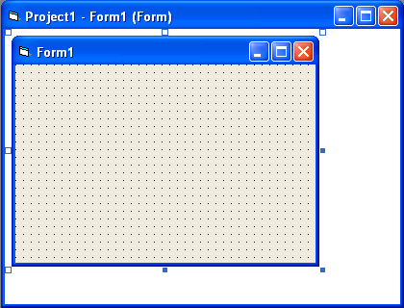

รูปที่ 2-5 แสดงฟอร์มใน Visual Basic 6.0

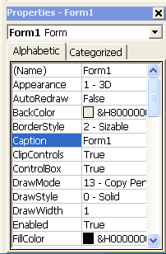

รูปที่ 2-6 แสดงหน้าต่าง Properties ใน Visual Basic 6.0

4. ในการใส่วัตถุลงไปในฟอร์มนั้น เราสามารถคลิ้กที่ปุ่มวัตถุที่เราต้องการแล้วนำมาวางใน Form ได้เลย โดยกลุ่มของวัตถุนั้นจะอยู่ที่หน้าต่าง General ดังรูปที่ 2-7
5. หลังจากที่เราได้วางวัตถุลงไปในฟอร์มแล้ว ดังรูปที่ 2-8 เราสามารถที่จะกำหนดคุณลักษณะต่างๆได้โดยการดับเบิ้ลคลิ้กที่วัตถุนั้น แล้วจะปรากฏหน้าต่างให้เราใส่โค้ดเป็นภาษาเบสิกลงไปได้ ดังรูปที่ 2-9

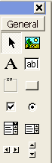

รูปที่ 2-7 แสดงแถบของวัตถุต่างๆใน Visual Basic 6.0

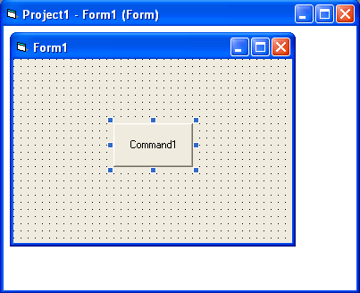

รูปที่ 2-8 แสดงตัวอย่างการวางวัตถุลงในฟอร์ม

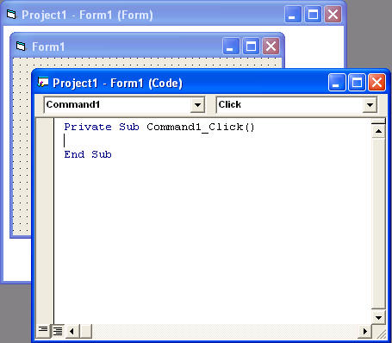

รูปที่ 2-9 แสดงหน้าต่างสำหรับเขียนโค้ดโปรแกรมลงในวัตถุ

6. เนื่องจากในโครงงานนี้จะต้องการสื่อสารข้อมูลกันผ่านพอร์ตอนุกรมระหว่างคอมพิวเตอร์กับอุปกรณ์ทางฮาร์ดแวร์จึงจำเป็นต้องเพิ่มวัตถุอีกชนิดหนึ่งลงไปในฟอร์มแล้วจะปรากฏรูปโทรศัพท์ ดังรูปที่ 2-10 ซึ่งวัตถุนี้มีชื่อว่า “MSComm”

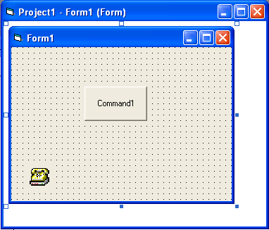
รูปที่ 2-10 แสดงการเพิ่ม MSComm ลงไปในฟอร์ม
7. ซึ่งโดยปกติแล้ว MScomm จะไม่ปรากฏที่หน้าต่างในรูปที่ 2-13 เราจึงต้องเพิ่มเข้าไปเอง โดยคลิ้กที่ Project >> Components ดังรูปที่ รูปที่ 2-11

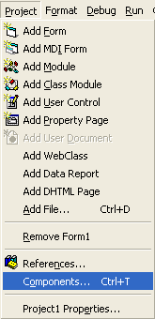

รูปที่ 2-11 แสดงตำแหน่งของปุ่ม Components

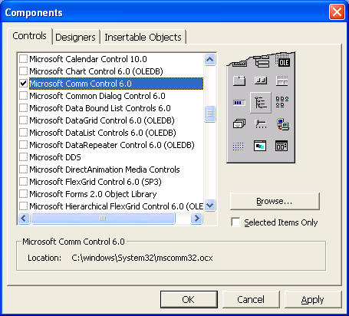

รูปที่ 2-12 แสดง Components ต่างๆ ของ Visual Basic 6.0

8. จะปรากฏหน้าต่าง Components ดังรูปที่ 2-12 ให้คลิ้กที่ Microsoft Comm Control 6.0 แล้วคลิ้กที่ OK ก็จะปรากฏปุ่มวัตถุ MSComm เป็นรูปโทรศัพท์ดังรูปที่ 2-13

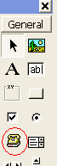

รูปที่ 2-13 แสดงวัตถุ MSComm ในแถบวัตถุ

